ASSUNTO:. REITERO A INDICAÇÃO 348/2017 QUE SOLICITAVA OPERAÇÃO TAPA BURACOS E LIMPEZA NA RUA JOÃO MISSÁGLIA, NO PARQUE DO ESTADO II.

DESPACHO:.

SALA DAS SESSÕES ____/____/_____

PRESIDENTE DA MESA

REQUERIMENTO Nº , DE 2017

SENHOR PRESIDENTE,
SENHORES VEREADORES,

Considerando que, o problema ainda não foi solucionado e que os moradores cobraram este gabinete quanto a isso.
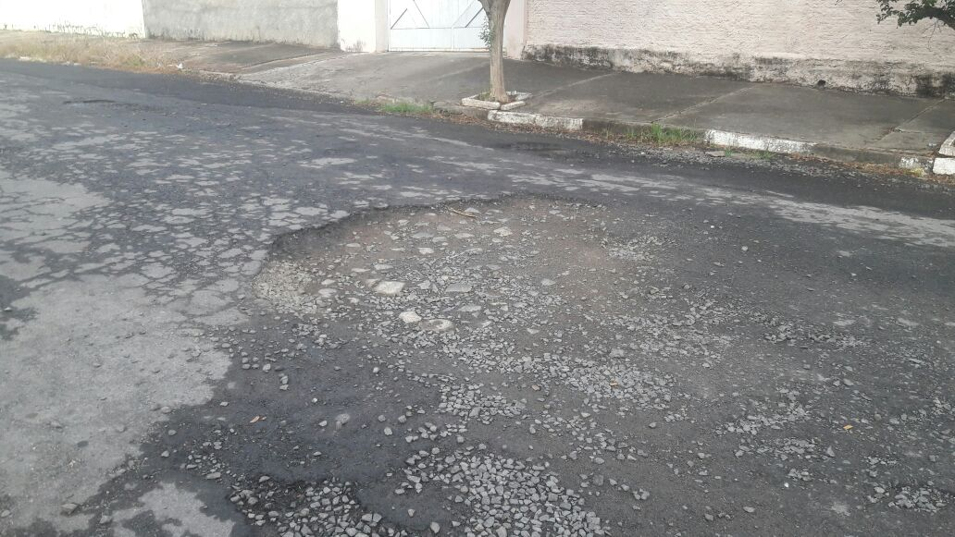

REQUEIRO a mesa, após ouvir o douto plenário que oficie o Exmo. Sr. Prefeito Carlos Nelson Bueno juntamente a secretaria competente reiterando a indicação 348/2017 que operação tapa buracos e limpeza na Rua João Misságlia, no Parque do Estado II.

SALA DAS SESSÕES “VEREADOR SANTO RÓTOLLI”, aos 28 de setembro de 2017.

VEREADOR LUIS ROBERTO TAVARES

